Санкт-Петербургский Государственный Электротехнический Университет "ЛЭТИ"

кафедра физики

Задание №1 по дисциплине

"Физические основы информационных технологий"

Название: Искривление луча в оптическом канале

|  |  |
| --- | --- |
| Фамилия И.О.: | Москаленко Е.М. |
| группа: | 9303 |
| Преподаватель: | Альтмарк А.М. |
| Итоговый балл: |  |
|  |  |

Крайний срок сдачи: 23.10.21

.

Санкт-Петербург 2021

Условие задания

Найти длину траектории светового луча *S* в прямолинейном оптоволоконном канале, Рис.1. Функцию распределения показателя преломления n1(y) по поперечной координате Y, начальный угол ввода луча α в волновод, длину канала *L*, диаметр канала D можно взять в таблице 1. Ввод луча осуществляется из центральной части канала с координатой *y*=0. Параметры *L* и D даны в безразмерных координатах.

Необходимо построить график траектории луча, а также записать ответ *S* в безразмерных единицах в текстовый файл LR1\result.txt. Помимо текстового файла result.txt в папке LR1 должен находиться Word-файл с отчетом, а также файл с кодом (Python, Mathcad, Mathematica). Для лучшего понимания отчетности смотрите папку “Пример организации яндекс-папки студентов”.

Пример содержания файла result.txt:

4.53258

n2

Y

2D

n1

Z

α

n2

*L*

Рисунок.1

**Таблица 1 Исходные данные**

|  |  |  |  |  |  |
| --- | --- | --- | --- | --- | --- |
| Вариант | *L* | D | *n2* | *n1*(*y*) | α, градусы |
| 22 | 42 | 1,2 | 1 | 1.5 + 0.3*Cos[0.8*y]^3 | 32 |

Вариант 22.

L = 42

D = 1,2

n2 = 1

n1(y) = 1.5 + 0.3*Cos[0.8*y]^3

a = 32

**Основные теоретические положения.**

Основным элементом оптических кабелей является оптическое волокно (световод), выполненное в виде тонкого стеклянного волокна цилиндрической формы, по которому передаются световые сигналы. Оптическое волокно имеет двухслойную конструкцию и состоит из сердцевины и оболочки с разными показателями преломления n1 и n2 соответственно. Сердцевина служит для передачи электромагнитной энергии. Назначение оболочки – создание условий полного отражения на границе «сердцевина– оболочка» и защита от световых помех из окружающего пространства. Принцип действия волоконного световода основан на использовании процессов отражения и преломления оптической волны на границе раздела двух сред с различными оптическими свойствами (показателями преломления).

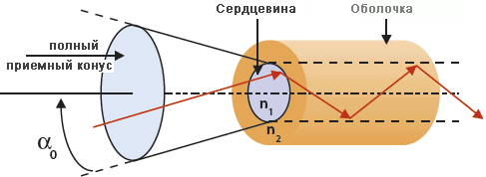

**Закон отражения:**

Угол падения равен углу отражения.

Углом отражения называется угол между перпендикуляром к границе раздела двух сред и отраженным лучом. Оставшаяся часть света пересекает границу раздела, образуя преломленный луч, который распространяется под углом θ2.

**Согласно закону Снеллиуса** между углом падения и углом преломления существует следующее соотношение: **n1 sin (θ1) = n2 sin (θ2)**  Если угол падения θ1 увеличивается, то при определённом его значении преломленный луч полностью исчезает (θ2=90°). Такой угол называется критическим углом скольжения θс = arcsin (n2 / n1)

**Закон полного отражения**. Если свет падает из оптически более плотной среды в оптически менее плотную, то при определенном для каждой среды угле падения, преломленный луч исчезает. Наблюдается только отражение.



**Выполнение работы**

Была написана программа на языке программирования Python.

Разделим пространство внутри оптоволокна на слои с определенной толщиной (например, возьмем D/1000).

На каждой итерации высчитывается новый угол падения по закону Снеллиуса. Если синус получившегося угла > 1, то берем угол по закону полного отражения (противоположный текущему).

Показатель преломления луча высчитываем по формуле из условия (но если он находится на границе (больше или меньше диаметра), то берем значение как n2 = 1.

Пока луч не пройдет через весь оптоволоконный канал, программа записывает в массивы значения его координат х и y.

График:

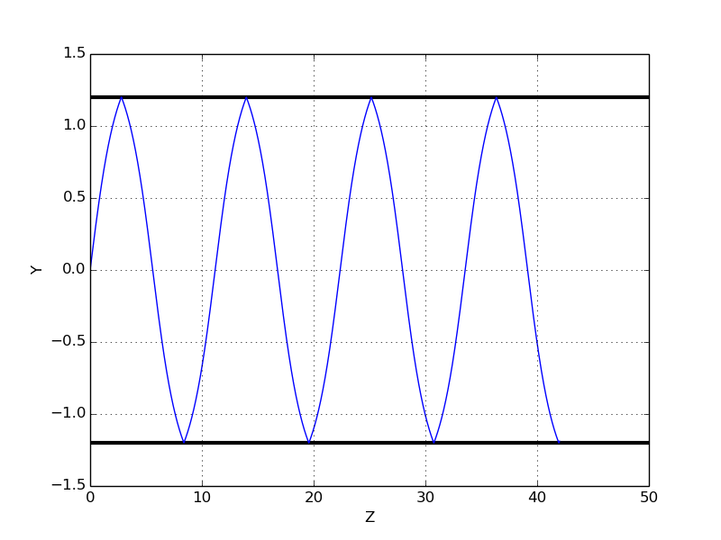Результат:

46.0154285298

**Выводы:**

Была найдена длина траектории светового луча *S* в прямолинейном оптоволоконном канале с помощью законов Снеллиуса и полного отражения. Написана программа на языке Python, добавлены график и файл с результатом.

**ПРИЛОЖЕНИЕ А  
ИСХОДНЫЙ КОД ПРОГРАММЫ**

import math

import matplotlib.pyplot as plt

L = 42 # length of canal

D = 1.2 # diameter

n2 = 1

a = 32

N = 1000 # parts

step = D / N # size of one part

array_x = [0]

array_y = [0]

S = 0

def get_new_alpha(alpha, nextY, n1): # закон Снеллиуса (ищем новый угол)

sinB = math.sin(alpha) * n1 / nextY

if math.fabs(sinB) > 1:

return -alpha, n1 # полное отражение

return math.asin(sinB), nextY # преломление

def get_n1(cur_y):

if D > cur_y > -D:

return 1.5 + 0.3 * (math.cos(0.8 * cur_y)) ** 3

return n2

x, y = 0, 0

n1 = get_n1(y) # start n1

alpha = math.pi / 2 - math.radians(a) # 90 - стартовый угол

while x < L:

nextX = x + math.fabs(math.tan(alpha) * step)

nextY = y + (nextX - x) / math.tan(alpha)

S += math.sqrt((nextX - x) ** 2 + (nextY - y) ** 2) # теорема Пифагора

x, y = nextX, nextY

array_x.append(x)

array_y.append(y)

alpha, n1 = get_new_alpha(alpha, get_n1(nextY), n1)

print(S)

fig, ax = plt.subplots()

ax.set_xlabel('Z')

ax.set_ylabel('Y')

plt.grid()

plt.savefig("lab1.png")

ans = open('result.txt', 'w')

ans.write(str(S))

ans.close()

plt.plot(array_x, array_y, color='b')

plt.hlines(D, 0, 50, linewidth=3)

plt.hlines(-D, 0, 50, linewidth=3)

plt.show()